92.pielikums
Ministru kabineta
2013.gada 19.marta
noteikumiem Nr.154

Rūjienas novada administratīvās teritorijas robežas apraksts

2012.gada 1.oktobris
(robežas apraksta sagatavošanas datums)

Nr.  p.k. | Tās zemes vienības kadastra apzīmējums, pa kuru noteikta administratīvās teritorijas robeža | Robežojošās administratīvās teritorijas nosaukums
 | 96560010059 | Mazsalacas novads  Igaunijas Republika
 | 96560020064 | Igaunijas Republika
 | 96560040033 | Igaunijas Republika
 | 96940030065 | Igaunijas Republika
 | 96680020050 | Igaunijas Republika
 | 96680010095 | Igaunijas Republika
 | 96680030142 | Igaunijas Republika  Naukšēnu novads
 | 96680030148 | Naukšēnu novads
 | 96680030033 | Naukšēnu novads
 | 96680030017 | Naukšēnu novads
 | 96680030034 | Naukšēnu novads
 | 96680040012 | Naukšēnu novads
 | 96680040042 | Naukšēnu novads
 | 96680040023 | Naukšēnu novads
 | 96680040053 | Naukšēnu novads
 | 96680040045 | Naukšēnu novads
 | 96680040053 | Naukšēnu novads
 | 96680040044 | Naukšēnu novads
 | 96680040051 | Naukšēnu novads
 | 96680040043 | Naukšēnu novads
 | 96680040040 | Naukšēnu novads
 | 96680040008 | Naukšēnu novads
 | 96680040039 | Naukšēnu novads
 | 96680040013 | Naukšēnu novads
 | 96680040054 | Naukšēnu novads
 | 96680040027 | Naukšēnu novads
 | 96680040062 | Naukšēnu novads
 | 96680040033 | Naukšēnu novads
 | 96680040037 | Naukšēnu novads
 | 96680030102 | Naukšēnu novads
 | 96680020019 | Naukšēnu novads
 | 96680020042 | Naukšēnu novads
 | 96680020021 | Naukšēnu novads
 | 96680020018 | Naukšēnu novads
 | 96680020041 | Naukšēnu novads
 | 96680020039 | Naukšēnu novads
 | 96940030042 | Naukšēnu novads
 | 96940030012 | Naukšēnu novads
 | 96940030060 | Naukšēnu novads
 | 96940030001 | Naukšēnu novads
 | 96940030061 | Naukšēnu novads
 | 96940030055 | Naukšēnu novads
 | 96940030062 | Naukšēnu novads
 | 96940020034 | Naukšēnu novads
 | 96940020011 | Naukšēnu novads
 | 96940020196 | Naukšēnu novads
 | 96940020211 | Naukšēnu novads
 | 96940020002 | Naukšēnu novads
 | 96940020067 | Naukšēnu novads
 | 96940050091 | Naukšēnu novads
 | 96940050155 | Naukšēnu novads
 | 96940050147 | Naukšēnu novads
 | 96940050057 | Naukšēnu novads
 | 96940050162 | Naukšēnu novads
 | 96940050083 | Naukšēnu novads
 | 96940050063 | Naukšēnu novads
 | 96940050109 | Naukšēnu novads
 | 96940050085 | Naukšēnu novads
 | 96940050065 | Naukšēnu novads
 | 96940050064 | Naukšēnu novads
 | 96940050034 | Naukšēnu novads
 | 96940050104 | Naukšēnu novads
 | 96940050036 | Naukšēnu novads
 | 96940050073 | Naukšēnu novads
 | 96940050098 | Naukšēnu novads
 | 96940050069 | Naukšēnu novads
 | 96580010191 | Naukšēnu novads
 | 96580010068 | Naukšēnu novads
 | 96580010217 | Naukšēnu novads
 | 96150022006 | Naukšēnu novads
 | 96150021913 | Naukšēnu novads
 | 96150021908 | Naukšēnu novads
 | 96150021912 | Naukšēnu novads
 | 96150021704 | Naukšēnu novads
 | 96150021702 | Naukšēnu novads
 | 96150021701 | Naukšēnu novads
 | 96150021604 | Naukšēnu novads
 | 96150021602 | Naukšēnu novads
 | 96150020414 | Naukšēnu novads
 | 96150022009 | Naukšēnu novads
 | 96150020826 | Naukšēnu novads
 | 96150031110 | Naukšēnu novads
 | 96150031108 | Naukšēnu novads
 | 96150030220 | Naukšēnu novads
 | 96150031201 | Naukšēnu novads
 | 96150031205 | Naukšēnu novads
 | 96150031413 | Naukšēnu novads
 | 96150030929 | Naukšēnu novads
 | 96150030931 | Naukšēnu novads
 | 96150030930 | Naukšēnu novads
 | 96150030503 | Naukšēnu novads
 | 96150030501 | Naukšēnu novads
 | 96150030507 | Naukšēnu novads
 | 96150030121 | Naukšēnu novads
 | 96150030508 | Naukšēnu novads
 | 96150032013 | Naukšēnu novads
 | 96150030609 | Naukšēnu novads
 | 96150030610 | Naukšēnu novads
 | 96150030604 | Naukšēnu novads
 | 96150030707 | Naukšēnu novads
 | 96150040203 | Naukšēnu novads
 | 96150040201 | Naukšēnu novads
 | 96150040406 | Naukšēnu novads
 | 96150040401 | Naukšēnu novads
 | 96150040402 | Naukšēnu novads
 | 96150040408 | Naukšēnu novads
 | 96150040702 | Naukšēnu novads
 | 96150062301 | Naukšēnu novads
 | 96150062303 | Naukšēnu novads
 | 96150062510 | Naukšēnu novads
 | 96150063905 | Naukšēnu novads
 | 96150064306 | Naukšēnu novads
 | 96150064305 | Naukšēnu novads
 | 96150063408 | Naukšēnu novads
 | 96150063814 | Naukšēnu novads
 | 96150063812 | Naukšēnu novads
 | 96150062808 | Naukšēnu novads
 | 96150062801 | Naukšēnu novads
 | 96150062604 | Naukšēnu novads
 | 96150062701 | Naukšēnu novads
 | 96150062605 | Naukšēnu novads
 | 96150061907 | Naukšēnu novads
 | 96150061916 | Naukšēnu novads
 | 96150060013 | Naukšēnu novads
 | 96150060711 | Naukšēnu novads
 | 96150061802 | Naukšēnu novads
 | 96150061801 | Naukšēnu novads
 | 96150061503 | Naukšēnu novads
 | 96150061701 | Naukšēnu novads
 | 96150061601 | Naukšēnu novads
 | 96580020030 | Naukšēnu novads
 | 96580020141 | Naukšēnu novads
 | 96580020048 | Naukšēnu novads
 | 96580020124 | Naukšēnu novads
 | 96580020121 | Naukšēnu novads
 | 96580020112 | Naukšēnu novads
 | 96580020072 | Naukšēnu novads
 | 96580020111 | Naukšēnu novads
 | 96580020083 | Naukšēnu novads
 | 96580020054 | Naukšēnu novads
 | 96580020036 | Naukšēnu novads
 | 96580020026 | Naukšēnu novads
 | 96580020034 | Naukšēnu novads
 | 96580020032 | Naukšēnu novads
 | 96580020099 | Naukšēnu novads
 | 96580040155 | Naukšēnu novads
 | 96580040101 | Naukšēnu novads
 | 96580040011 | Naukšēnu novads
 | 96580040306 | Naukšēnu novads
 | 96580040288 | Naukšēnu novads
 | 96580040022 | Naukšēnu novads
 | 96580040001 | Naukšēnu novads
 | 96580040136 | Naukšēnu novads
 | 96580060123 | Naukšēnu novads
 | 96580060139 | Naukšēnu novads  Burtnieku novads
 | 96580060146 | Burtnieku novads
 | 96580060099 | Burtnieku novads
 | 96580060123 | Burtnieku novads
 | 96580060049 | Burtnieku novads
 | 96580060141 | Burtnieku novads
 | 96580060103 | Burtnieku novads
 | 96580060104 | Burtnieku novads
 | 96580060124 | Burtnieku novads
 | 96580060113 | Burtnieku novads
 | 96580060089 | Burtnieku novads
 | 96580060097 | Burtnieku novads
 | 96580060096 | Burtnieku novads
 | 96580060022 | Burtnieku novads
 | 96580060096 | Burtnieku novads
 | 96580060145 | Burtnieku novads
 | 96580060026 | Burtnieku novads
 | 96580060090 | Burtnieku novads
 | 96580060135 | Burtnieku novads
 | 96580060157 | Burtnieku novads
 | 96580060117 | Burtnieku novads
 | 96580060047 | Burtnieku novads
 | 96580060134 | Burtnieku novads
 | 96580060133 | Burtnieku novads
 | 96580050082 | Burtnieku novads
 | 96580050053 | Burtnieku novads
 | 96580050083 | Burtnieku novads
 | 96580050087 | Burtnieku novads
 | 96580050069 | Burtnieku novads
 | 96580050052 | Burtnieku novads
 | 96580050051 | Burtnieku novads
 | 96580050080 | Burtnieku novads
 | 96580050081 | Burtnieku novads
 | 96580050079 | Burtnieku novads
 | 96580050002 | Burtnieku novads
 | 96580050024 | Burtnieku novads
 | 96580050002 | Burtnieku novads
 | 96580050080 | Burtnieku novads
 | 96580050023 | Burtnieku novads
 | 96580050001 | Burtnieku novads
 | 96580050073 | Burtnieku novads
 | 96580050050 | Burtnieku novads
 | 96580050069 | Burtnieku novads
 | 96580030077 | Burtnieku novads  Mazsalacas novads
 | 96580030097 | Mazsalacas novads
 | 96580030083 | Mazsalacas novads
 | 96580030065 | Mazsalacas novads
 | 96580030066 | Mazsalacas novads
 | 96580030090 | Mazsalacas novads
 | 96580030066 | Mazsalacas novads
 | 96580030071 | Mazsalacas novads
 | 96580010175 | Mazsalacas novads
 | 96580010090 | Mazsalacas novads
 | 96580010206 | Mazsalacas novads
 | 96580010177 | Mazsalacas novads
 | 96580010206 | Mazsalacas novads
 | 96940050100 | Mazsalacas novads
 | 96940050075 | Mazsalacas novads
 | 96940050095 | Mazsalacas novads
 | 96940050050 | Mazsalacas novads
 | 96940050096 | Mazsalacas novads
 | 96940050042 | Mazsalacas novads
 | 96940050041 | Mazsalacas novads
 | 96940050024 | Mazsalacas novads
 | 96940050170 | Mazsalacas novads
 | 96940050122 | Mazsalacas novads
 | 96940050121 | Mazsalacas novads
 | 96940050120 | Mazsalacas novads
 | 96940050101 | Mazsalacas novads
 | 96940050033 | Mazsalacas novads
 | 96940040016 | Mazsalacas novads
 | 96940040066 | Mazsalacas novads
 | 96940040085 | Mazsalacas novads
 | 96940040147 | Mazsalacas novads
 | 96940040059 | Mazsalacas novads
 | 96940040037 | Mazsalacas novads
 | 96940040013 | Mazsalacas novads
 | 96940040160 | Mazsalacas novads
 | 96940040038 | Mazsalacas novads
 | 96940040133 | Mazsalacas novads
 | 96940040093 | Mazsalacas novads
 | 96940010001 | Mazsalacas novads
 | 96940010002 | Mazsalacas novads
 | 96940010082 | Mazsalacas novads
 | 96940010037 | Mazsalacas novads
 | 96940010038 | Mazsalacas novads
 | 96940010014 | Mazsalacas novads
 | 96560030052 | Mazsalacas novads
 | 96560030021 | Mazsalacas novads
 | 96560030023 | Mazsalacas novads
 | 96560030158 | Mazsalacas novads
 | 96560030020 | Mazsalacas novads
 | 96560030215 | Mazsalacas novads
 | 96560030036 | Mazsalacas novads
 | 96560030045 | Mazsalacas novads
 | 96560030038 | Mazsalacas novads
 | 96560030009 | Mazsalacas novads
 | 96560030251 | Mazsalacas novads
 | 96560030049 | Mazsalacas novads
 | 96560030083 | Mazsalacas novads
 | 96560030082 | Mazsalacas novads
 | 96560030022 | Mazsalacas novads
 | 96560030216 | Mazsalacas novads
 | 96560030024 | Mazsalacas novads
 | 96560030113 | Mazsalacas novads
 | 96560030149 | Mazsalacas novads
 | 96560030114 | Mazsalacas novads
 | 96560030186 | Mazsalacas novads
 | 96560030246 | Mazsalacas novads
 | 96560010032 | Mazsalacas novads
 | 96560010015 | Mazsalacas novads
 | 96560010008 | Mazsalacas novads
 | 96560010019 | Mazsalacas novads
 | 96560010025 | Mazsalacas novads
 | 96560010058 | Mazsalacas novads
 | 96560010042 | Mazsalacas novads
Rūjienas novada administratīvās teritorijas robežas karte

2012.gada 1.oktobris
(robežas apraksta sagatavošanas datums)

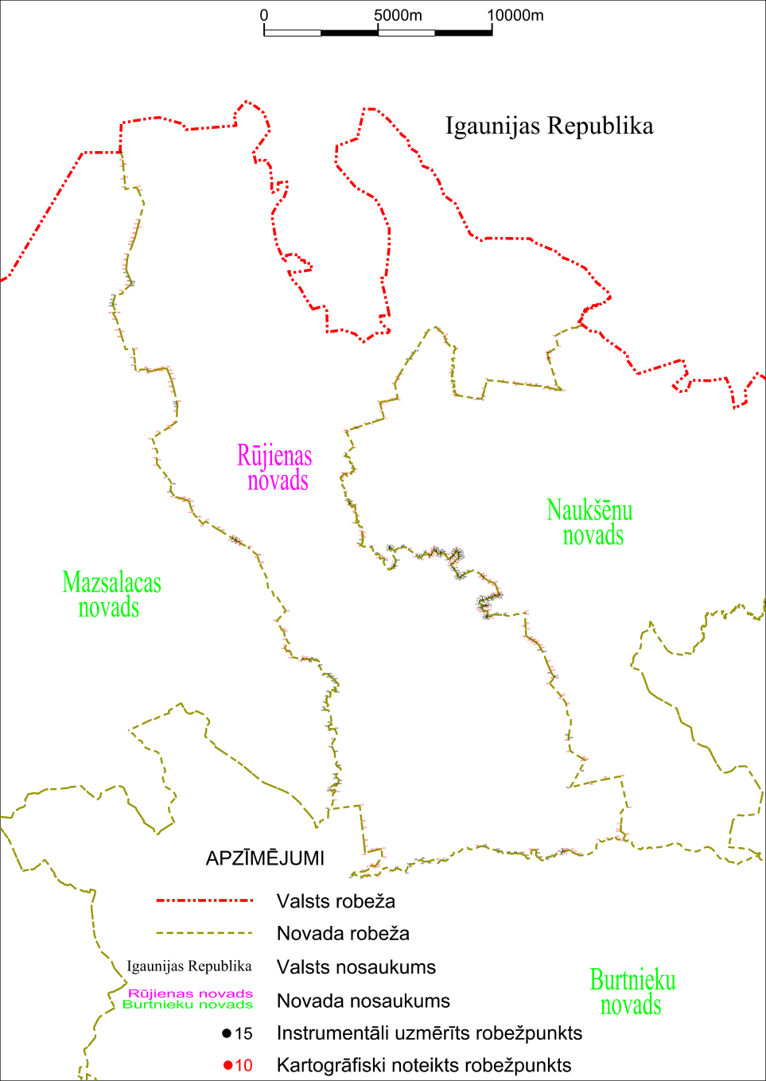

Tieslietu ministra vietā –
iekšlietu ministrs R.Kozlovskis

